公司代码：600860 公司简称：京城股份

北京京城机电股份有限公司
2021年年度报告摘要

第一节 重要提示

本年度报告摘要来自年度报告全文，为全面了解本公司的经营成果、财务状况及未来发展规划，投资者应当到www.sse.com.cn网站仔细阅读年度报告全文。

本公司董事会、监事会及董事、监事、高级管理人员保证年度报告内容的真实性、准确性、完整性，不存在虚假记载、误导性陈述或重大遗漏，并承担个别和连带的法律责任。

公司全体董事出席董事会会议。

信永中和会计师事务所（特殊普通合伙）为本公司出具了标准无保留意见的审计报告。

董事会决议通过的本报告期利润分配预案或公积金转增股本预案
报告期，经信永中和会计师事务所（特殊普通合伙）审计，归属于上市公司股东的净利润为-23,282,271.43元，年末未分配利润为-687,333,700.32元。由于公司年末未分配利润为负，故2021年度不进行利润分配，也不进行资本公积金转增股本，该预案尚需提交股东大会审议。

第二节 公司基本情况

公司简介
公司股票简况
股票种类 | 股票上市交易所 | 股票简称 | 股票代码 | 变更前股票简称
A股 | 上海证券交易所 | 京城股份 | 600860 | 京城股份
H股 | 香港联合交易所有限公司 | 京城机电股份 | 00187 | 京城机电股份

联系人和联系方式 | 董事会秘书 | 证券事务代表
姓名 | 栾杰 | 陈健
办公地址 | 北京市通州区漷县镇漷县南三街2号 | 北京市通州区漷县镇漷县南三街2号
电话 | 010-58761949 | 010-58761949
电子信箱 | jcgf@btic.com.cn | jcgf@btic.com.cn

报告期公司主要业务简介
工业气体行业
近年来，国家发改委、科技部、工信部、财政部等多部门相继出台多项新兴产业相关政策，均明确了气体产业的发展方向，同时对特种气体确立了其新材料的产业属性，有利地拓展了工业气体行业的发展空间。工业气体领域未来主要的新增需求来源于新能源、新材料、电子、半导体、环保、生物制药等新兴产业。
消防行业
国家在“十四五”规划中提出要“深入推进消防领域安全整治”，近年我国密集出台了促进消防行业健康发展的政策法规，包括行业规范监管要求、细分品类产品应用指导意见、公共设施以及家庭领域的消防产品应用推广等，极大地促进了消防产品市场需求的增长。预计我国消防行业市场将保持10%左右平均增速，行业发展未来可期。
天然气装备行业
2021年天然气行业发展基本面总体向好。全国天然气表观消费量3670.6亿方，同比增长12.7%。；进口量12135.5 万吨，同比增长19.9%。天然气装备市场受国内油气价格的高涨和国六政策施治的影响，上下游需求有所压制。2021年年5月起，经济复苏带动全球LNG需求增加，各国对天然气的高需求量使其价格长居高位，LNG价格曾达到约7500元/吨。政策变化叠加油气价格的高位，使得短期需求有所下降。但考虑全球的低碳发展和能源转型的趋势，加上国内煤改气、节能减排补贴等一系列政策的推动，预计长期发展依然乐观。
工业气体和消防行业
氢能及燃料电池行业
碳中和的大背景叠加冬奥会契机，推动氢能源加速推广，氢能产业正迎来上升期。“十四五”规划中，氢能作为前沿科技和产业变革领域，首次在“五年规划”中被提及。规划指出，“十四五”期间要组织实施氢能产业孵化与加速计划，谋划布局一批氢能产业。2021年9月起，京津冀、上海、广州三大燃料电池汽车城市群示范政策正式落地。随后，30个省份，158个城市在其十四五规划中提及氢能发展，57个城市出台氢能专项规划，多举措支持氢能产业发展。随着示范城市群政策落地，加之国内经济企稳、地方财政刺激，预计2022年氢燃料电池汽车产销量将快速增长。
经营范围：
许可经营项目：普通货运；专业承包。
一般经营项目：开发、设计、销售、安装、调试、修理低温储运容器、压缩机（活塞式压缩机、隔膜式压缩机、核级膜压缩机）及配件；机械设备、电气设备；技术咨询、技术服务；货物进出口、技术进出口、代理进出口。
主要产品：
公司的主要产品包括：车用液化天然气(LNG)气瓶、车用压缩天然气(CNG)气瓶、钢质无缝气瓶、焊接绝热气瓶、碳纤维全缠绕复合气瓶、ISO罐式集装箱、低温储罐、燃料电池用铝内胆碳纤维全缠绕复合气瓶、LNG加气站设备等。
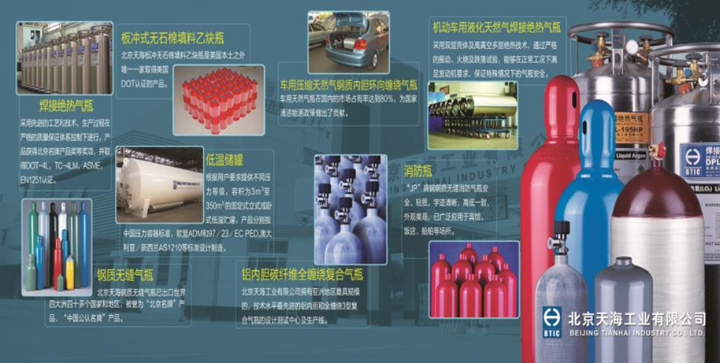
1) 车用液化天然气(LNG)气瓶
车用液化天然气LNG气瓶分为SI型和HPDI型两种。其中，SI型是利用火花塞进行点火的低压气瓶。通过对LNG加气站、发动机、整车厂、SI储罐多方位技术整合,公司能很好的提供低成本的车用LNG解决方案。目前已为北汽福田、贵阳公交、海口公交、东风汽车、陕西重汽等公司提供火花塞点火SI气瓶。HPDI型为高压直喷气瓶，目前尚未在国内广泛应用。
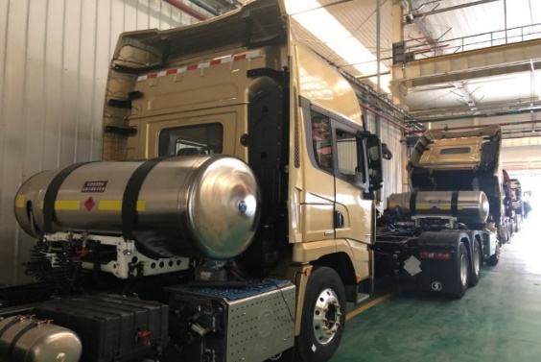
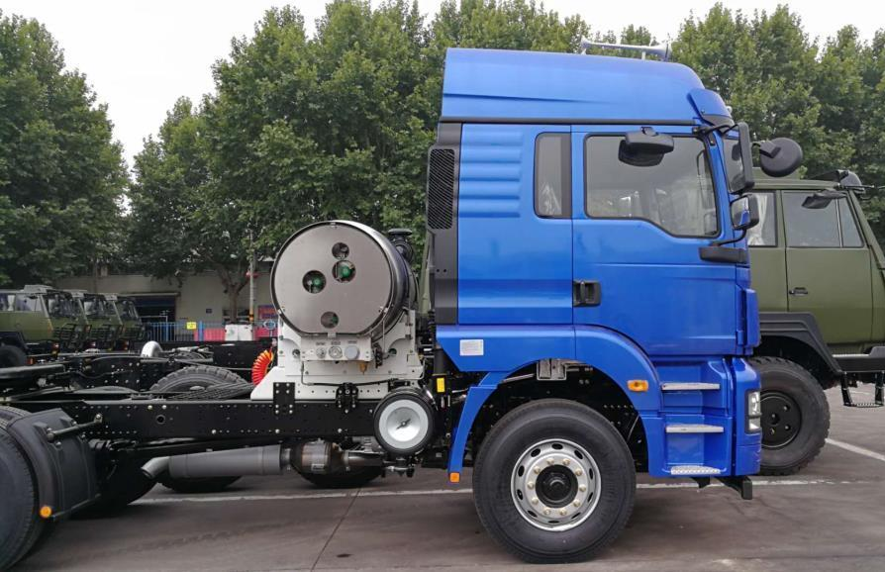

2) 车用压缩天然气(CNG)气瓶
车用压缩天然气CNG气瓶可分为：铝内胆碳纤维全缠绕复合气瓶（III型）、钢质内胆全缠绕复合气瓶（2.5型）、钢质内胆环向缠绕气瓶（II型）、压缩天然气钢瓶（I型），用于车用天然气燃料储存，随着材料科学的发展，性能更好的材料不断出现，气瓶始终在朝着压力更高、重量更轻的方向发展。
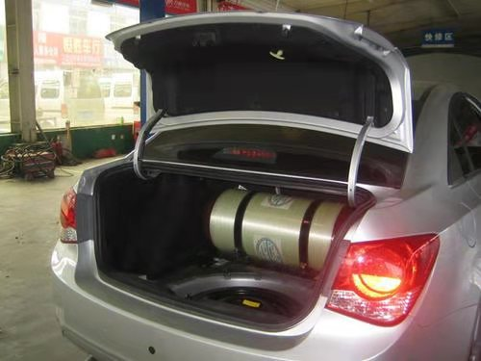
我司车用压缩天然气CNG气瓶已经取得ISO9001:2015、ISO/TS16949:2009国际质量管理体系认证和ISO14001:2015环境管理体系、OHSAS18001:2007职业健康安全管理体系等国际质量管理体系认证，成为中国郑州宇通、二汽东风、上海大众等汽车公司指定气瓶供应商，车用压缩天然气CNG气瓶已出口欧洲、巴西、阿根廷、印度、巴基斯坦、泰国等国。

3) 钢质无缝气瓶

公司采用先进的加工设备及工艺流程，可生产公称工作压力为8-35Mpa、公称容积0.4-145升的大、中、小型各种规格高压无缝气瓶，产品广泛应用于化工、消防、医疗、能源、城建、食品、机械、电子等行业。“JP”牌钢质无缝气瓶安全可靠、钢印清晰、高低一致、外观美观，已出口世界五大洲四十多个国家和地区，被誉为“北京名牌”产品、“中国公认名牌”产品。

4) 焊接绝热气瓶
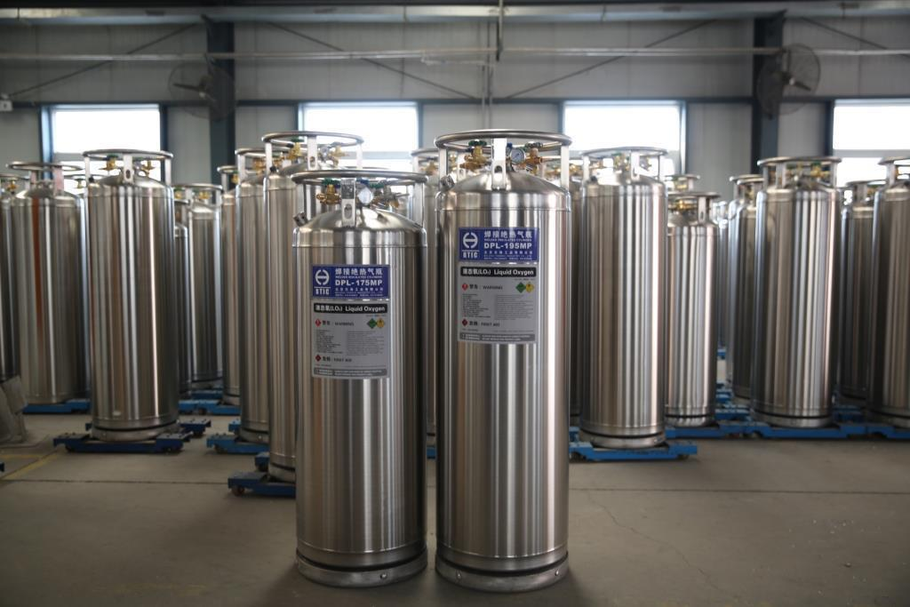
焊接绝热气瓶用于贮存、运输液化空气产品（如液氧、液氩、液氮，其中高压瓶还可以充装液态二氧化碳和氧化亚氮介质）的高真空多层绝热可移动式低温液体容器。公司采用先进的工艺和技术，且生产制造过程在严格的质量保证体系控制下进行，产品质量得到有效的保证，具有安全可靠、使用方便、装载率高，可重复充装等特点。自开发以来获得技术含量奖等奖项，并取得了DOT-4L、TC-4LM、ASME及TPED认证。

5) 碳纤维全缠绕复合气瓶

公司拥有技术水平先进的规模化铝内胆和碳纤维全缠绕复合气瓶的设计测试中心及生产线。具有压力高、重量轻、安全性能好、环境适应能力强和抗热性好等特点。现已广泛应用于呼吸器、医用氧、煤矿救援、彩弹枪等需要轻质气瓶的领域应用。

6) ISO罐式集装箱
公司生产的ISO罐式集装箱是专为运输低温液体，如：液氧、液氮、液氩、液化天然气、和液体二氧化碳等设计的，适用于全球范围的船运、铁路和公路运输的运输容器，产品规格有ISO40英尺和ISO20英尺，最高允许工作压力为0.2至3.7MPa，采用真空多层缠绕绝热技术。
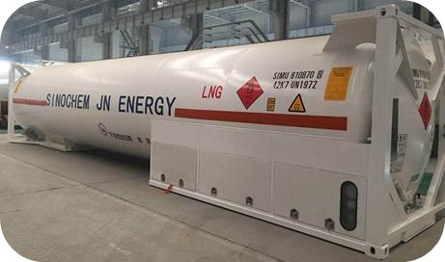
7) 低温储罐
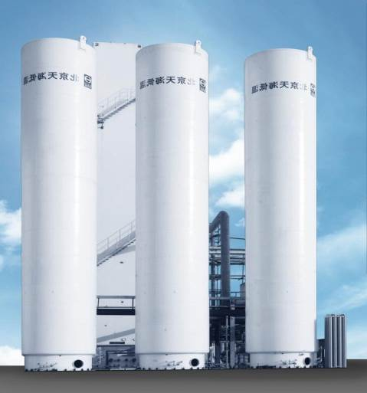
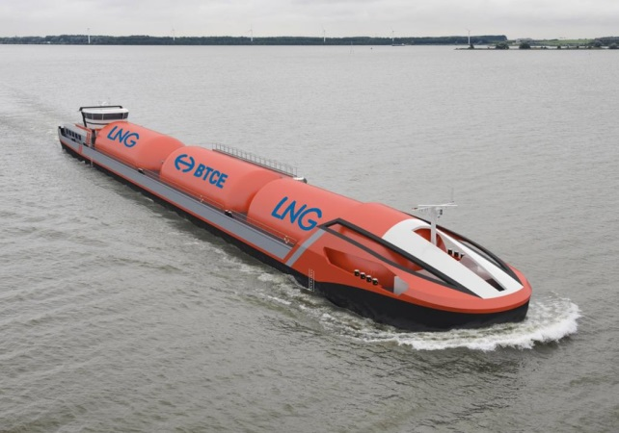
公司可根据用户要求提供不同压力等级，容积为3立方米至350立方米的固定式立式或卧式低温贮罐，用于储存低温液体，如：液氧、液氮、液氩、液化天然气、和液体二氧化碳等，产品分别按中国压力容器标准，欧盟EN和97/23/ECPED，澳大利亚/新西兰AS1210等标准设计制造。
8) 燃料电池用碳纤维全缠绕复合气瓶
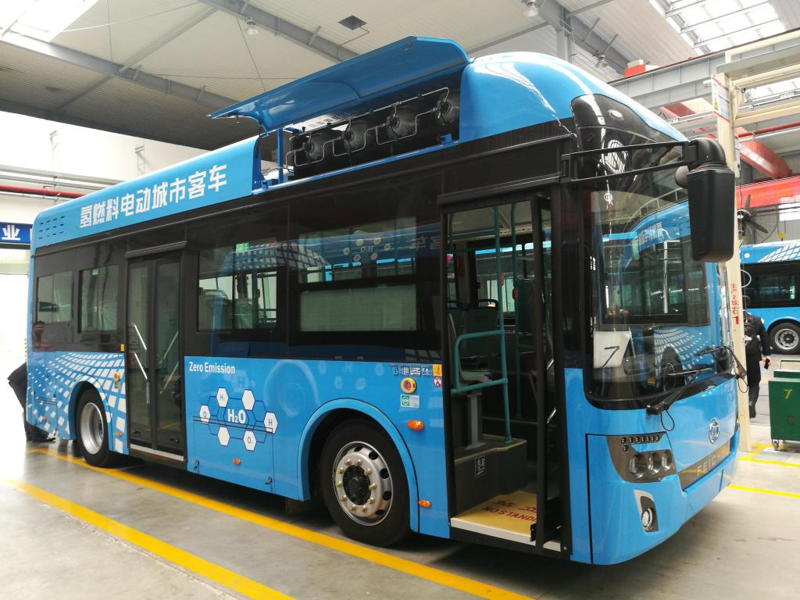
公司拥有规模可观、技术水平先进的铝内胆碳纤维全缠绕复合气瓶的设计测试中心及生产线，已具有自出知识产权，产品种类规格齐全，可按需定制。由于其具有压力高、重量轻、安全性能好、环境适应能力强和抗热性好等特点，所生产的70MPa高压铝内胆碳纤维全缠绕复合气瓶（储氢气瓶）已批量应用于氢燃料电池汽车、燃料电池备用电源领域。
9) LNG加气站设备
LNG加气站是将LNG原料气从LNG槽车卸放至LNG储罐中，通过调压后由LNG加气机为LNG车辆加注LNG燃料。其主要设备为LNG储罐系统、LNG低温泵、卸车/储罐增压器、EAG加热器、LNG加气机、工艺管道、阀门及站控系统等。公司开发的LNG加气站设备具有工艺成熟、系统绝热可靠、与车用瓶供气系统匹配性能好、可实现无放空损耗运行、自动化程度高、泵橇集成设计现场施工量小等特点。
10)LNG气化站
LNG气化站是将LNG原料从LNG槽车泄放至LNG储罐中，通过增压后的LNG进入空温式汽化器，与空气换热后转化为气态天然气并升高温度，最后经调压、计量、加臭后送入天然气管网，为城镇居民、工业窑炉以及应急调峰供气。由LNG储罐、卸车/储罐增压器、空温式主汽化器、EAG加热器、调压计量加臭橇、管道阀门及站控系统等组成。公司专为工厂、小区发电和取暖设计生产小型标准气化橇以及按用户要求设计安装各种气化能力的大型气化站。
11)LNG橇装加气站
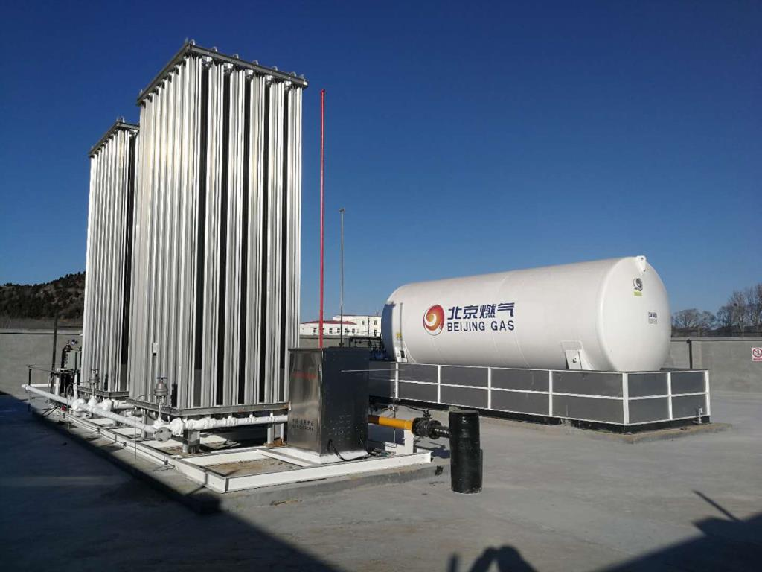
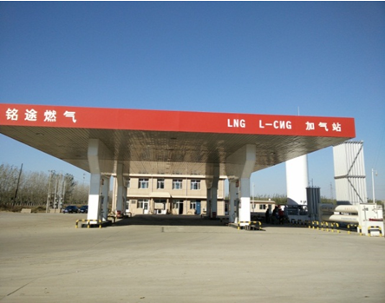
LNG橇装加气站是将LNG储罐、低温潜液泵、真空泵池、气化器、加气机、真空管路及阀门等集成在一个橇体上，具有卸车、调压、加气等功能。公司生产的LNG整体橇装加气站，充分利用集团的技术优势，精心设计、精良制造，将全套设备集成在集装箱内，安装简便。所有阀件采用PLC控制，具有卸车和加气可同时进行、漏热小、长时间使用泵池不结霜等优点。

公司主要会计数据和财务指标

近3年的主要会计数据和财务指标
单位：元 币种：人民币
 | 2021年 | 2020年 | 本年比上年  增减(%) | 2019年
总资产 | 1,568,448,757.50 | 1,705,430,862.39 | -8.03 | 1,670,839,500.81
归属于上市公司股东的净资产 | 677,655,614.84 | 699,472,630.04 | -3.12 | 337,286,095.32
营业收入 | 1,182,664,494.030000 | 1,088,296,501.510000 | 8.67 | 1,195,847,102.19
扣除与主营业务无关的业务收入和不具备商业实质的收入后的营业收入 | 1,148,503,206.550000 | 1,054,328,126.390000 | 8.93 | /
归属于上市公司股东的净利润 | -23,282,271.43 | 156,431,757.57 | - | -130,036,755.55
归属于上市公司股东的扣除非经常性损益的净利润 | -34,816,036.55 | -127,558,167.27 | - | -135,372,524.72
经营活动产生的现金流量净额 | -32,694,712.35 | -27,911,136.21 | - | 85,942,384.39
加权平均净资产收益率（%） | -3.38 | 30.13 | 减少33.51个百分点 | -32.36
基本每股收益（元／股） | -0.05 | 0.34 | 不适用 | -0.31
稀释每股收益（元／股） | -0.05 | 0.34 | 不适用 | -0.31

报告期分季度的主要会计数据
单位：元 币种：人民币
 | 第一季度  （1-3月份） | 第二季度  （4-6月份） | 第三季度  （7-9月份） | 第四季度  （10-12月份）
营业收入 | 247,188,636.65 | 279,365,884.10 | 325,949,970.94 | 330,160,002.34
归属于上市公司股东的净利润 | -4,279,724.70 | 2,966,419.79 | -5,698,037.08 | -16,270,929.44
归属于上市公司股东的扣除非经常性损益后的净利润 | -5,431,228.79 | -3,839,381.78 | -6,500,439.67 | -19,044,986.31
经营活动产生的现金流量净额 | -15,817,719.28 | -26,230,478.85 | 7,952,304.90 | 1,401,180.88

季度数据与已披露定期报告数据差异说明
□适用√不适用

股东情况

报告期末及年报披露前一个月末的普通股股东总数、表决权恢复的优先股股东总数和持有特别表决权股份的股东总数及前 10 名股东情况

单位: 股
截至报告期末普通股股东总数（户） |  |  |  |  | 70,454
年度报告披露日前上一月末的普通股股东总数（户） |  |  |  |  | 68,210
截至报告期末表决权恢复的优先股股东总数（户） |  |  |  |  | 0
年度报告披露日前上一月末表决权恢复的优先股股东总数（户） |  |  |  |  | 0
前10名股东持股情况
股东名称  （全称） | 报告期内增减 | 期末持股数量 | 比例(%) | 持有有限售条件的股份数量 | 质押、标记或冻结情况 |  | 股东  性质
 |  |  |  |  | 股份  状态 | 数量 | 股东  性质
北京京城机电控股有限责任公司 | 0 | 245,735,052 | 50.67 | 63,000,000 | 无 | 0 | 国有法人
HKSCC NOMINEES LIMITED | 103,880 | 99,419,027 | 20.50 | 0 | 未知 |  | 未知
海通证券股份有限公司 | 3,499,200 | 3,499,200 | 0.72 | 0 | 未知 |  | 未知
香港中央结算有限公司 | 1,341,805 | 2,020,880 | 0.42 | 0 | 未知 |  | 未知
北京汐合精英投资有限公司－汐合AI策略2号私募证券投资基金 | 776,000 | 776,000 | 0.16 | 0 | 未知 |  | 未知
上海拓牌资产管理有限公司－拓牌兴丰1号私募证券投资基金 | 588,484 | 588,484 | 0.12 | 0 | 未知 |  | 未知
刘宇飞 | 578,400 | 578,400 | 0.12 | 0 | 未知 |  | 未知
北京中金信远资产管理中心（有限合伙） | 0 | 557,159 | 0.11 | 0 | 未知 |  | 未知
邱东凯 | -4,300 | 550,000 | 0.11 | 0 | 未知 |  | 未知
王林旺 | 500,000 | 500,000 | 0.10 | 0 | 未知 |  | 未知
上述股东关联关系或一致行动的说明 |  | 不适用
表决权恢复的优先股股东及持股数量的说明 |  | 不适用

公司与控股股东之间的产权及控制关系的方框图
√适用□不适用
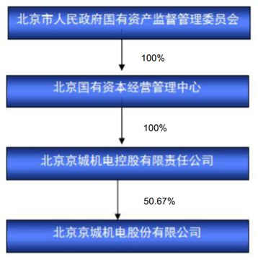

公司与实际控制人之间的产权及控制关系的方框图
□适用√不适用

报告期末公司优先股股东总数及前10 名股东情况
□适用√不适用

公司债券情况
□适用√不适用

第三节 重要事项
- 公司应当根据重要性原则，披露报告期内公司经营情况的重大变化，以及报告期内发生的对公司经营情况有重大影响和预计未来会有重大影响的事项。
报告期内，公司实现营业收入约11.83亿元，同比增长约8.67%；归属上市公司股东的净利润约为-2,328.22万元。

- 公司年度报告披露后存在退市风险警示或终止上市情形的，应当披露导致退市风险警示或终止上市情形的原因。
□适用√不适用

